Załącznik nr 7.2
Opis przedmiotu zamówienia
Pozostałe symulatory

Symulator niedowładu połowicznego (hemiplegia) – 2 szt.
Symulator niedowładu połowicznego pozwalający doświadczyć osłabienia mięśni, problemów z poruszaniem się i wzrokiem, które występują po udarze mózgu. Znajdujące się w zestawie okulary pozwalają doświadczyć, jak widzi osoba cierpiąca na niedowidzenie połowiczne.
Kombinezon, który zakładać będzie ćwiczący pozwala na symulowanie stanu po darze mózgu: osłabienia mięśni, problemów z poruszaniem się, „zamiatania” podczas chodzenia czy też problemów ze wzrokiem.
Funkcje/ cechy:
- Kamizelka pozwala na doświadczanie zmiany czucia i utratę równowagi
- Okulary pozwalają na doświadczenie ograniczonego widzenia z powodu niedowidzenia połowicznego
- Ogranicznik kolana ogranicza ruchomość stawu kolanowego, co pozwala na doświadczenia osłabienia tej kończyny
- Osłona na staw nadgarstkowy pozwala doświadczyć symptomy osłabienia jednej ręki- ciężkości i drętwienia
- Specjalny ogranicznik łączący obie nogi, pozwala na doświadczenie chodu rotacyjnego
- Podstawka pod stopę pozwala doświadczyć chodu, w którym pieta nie dotyka podłoża
- Kamizelkę z hemiplegią można dopasować do wzrostu użytkownika poprzez regulację pasków naramiennych.
- Ogranicznik stawu nadgarstkowego i kolana może być założony zarówno na prawą jak i lewą kończynę
W zestawie:
- kamizelka
- ogranicznik na nadgarstek
- ogranicznik kolana
- podstawka pod stopę
- okulary symulujące niedowidzenie połowiczne
- laska
- torba transportowa

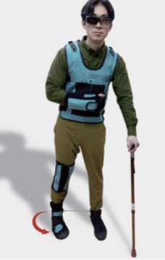

Symulator niedowładu połowicznego (hemiplegia) – 2 szt.
Kombinezon pozorujący osobę z hemiplegią czyli z porażeniem jednej części ciała. Zapewnia możliwość symulacji hemiplegii prawo i lewo stronnej. Dedykowane akcesoria zapewniają realistyczną symulację sztywnych stawów. Za pomocą gumowych pasów można regulować poziom dopasowania. Laska zawarta w zestawie wspomaga przemieszczanie się pozoranta. Obuwie zostało zaprojektowane dla osób starszych i niepełnosprawnych fizycznie, a następnie dostosowane do pełnienia symulowanych funkcji.
Rozwijanie umiejętności:
- zapewnia zrozumienie trudności z którymi na co dzień borykają się osoby z hemiplegią:
- przemieszczanie się (frustracja spowodowana brakiem możliwości szybkiego przejścia przez pasy, wymaganie laski, strach przed tłumem)
- wchodzenie po schodach
- trudności z wsiadaniem i wysiadaniem z pojazdów itp.
Funkcje/cechy:
- możliwość symulacji hemiplegii prawo i lewo stronnej
- za pomocą gumowych pasów można regulować poziom dopasowania
- łatwy w utrzymaniu czystości
- kompaktowy i wygodny w transporcie
W zestawie:
- kombinezon pozorujący osobę z hemiplegią
- dedykowane obuwie
- akcesoria na kolana, kostki, nadgarstki
- laska
- torba transportowa
Opcja:
- kombinezon pozorujący osobę z hemiplegią, rozmiar L
Wzrost użytkownika: 165 – 175 cm
Długość wkładki buta: 25 – 27 cm

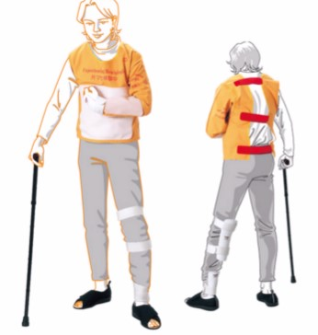

Symulator osoby niewidomej – 2 szt.
Symulator pomaga ludziom zrozumieć trudności, jakich niewidomi doświadczają w codziennym życiu. Jego celem jest promowanie świadomości i szacunku dla osób z upośledzeniem wzroku. W jednym czasie może ćwiczyć aż 6 osób, ponieważ w zestawie znajduje się min. 6 lasek i min. 6 par okularów.
Funkcje/ cechy:
- w zestawie znajdują się okulary, które uniemożliwiają widzenie, co umożliwia lepsze zrozumienie trudności z jakimi zmagają się na co dzień niewidomi
- dla bezpieczeństwa podczas szkolenia, przednią ramkę okularów można otworzyć, aby odsłonić pole widzenia
- biała laska i książka brajlowska pozwala uzyskać jeszcze bardziej realistyczne doświadczenie
W zestawie:
- min. 6 par okularów zaciemniających, które uniemożliwiające widzenie
- Biała laska (min. 6 sztuk)
- Książeczka brajlowska
- Żółta kamizelka
- Instrukcja obsługi
- Ściereczka do okularów

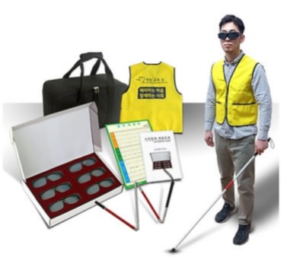

Symulator starości – 2 szt.

Symulator starości pozwala doświadczyć zmian związanych z wiekiem takich jak pogorszenie wzroku, słuchu, ograniczenia ruchomości stawów i zmniejszenia siły mięśni. Dzięki założeniu tego symulatora ćwiczący mogą doświadczyć trudności z jakimi mierzą się osoby starsze w codziennym życiu- od wchodzenia i schodzenia po schodach do przygotowania posiłku czy nawet wyjścia na spacer. Symulator pozwala również doświadczyć szumów usznych. Zestaw okularów pozwala ćwiczącym na wykonywanie prostych czynności takich jak sprawdzenie etykiety czy przeczytanie gazety przy wystąpieniu wad wzroku typowych dla osób starszych takich jak: retinopatia barwnikowa, zaćma, jaskra, zwyrodnienie plamki żółtej, retinopatia cukrzycowa, niedowidzenie połowiczne.
Funkcje/ cechy:
- zestaw składa się z różnych stabilizatorów stawów, co zapewnia realizm odczuwania dyskomfortu
- okulary pozwalają na symulowanie różnych najczęstszych chorób oczu u seniorów takich jak: retinopatia barwnikowa, zaćma, jaskra, zwyrodnienie plamki żółtej, retinopatia cukrzycowa, niedowidzenie połowiczne
- symulator szumów usznych (tinnitus) pozwala doświadczyć słyszenia różnego rodzaju dźwięków, które fizjologiczne najczęściej nie mają swojego źródła zewnętrznego i znacząco wpływają na obniżenie jakości życia
- ćwiczący doświadcza osłabienia mięśni jak u osoby starszej dzięki dostosowaniu umieszczenia obciążników
- kamizelka może zostać wygi eta w łuk, co pozwala przybrać zgarbioną postawę, odwzorowującą plecy osoby starszej
W zestawie:
- kamizelka
- ogranicznik szyi
- ogranicznik łokci
- ogranicznik kolan i stawów skokowych
- rękawice ograniczające czucie
- ogranicznik stawów nadgarstkowych
- laska
- obciążniki
- okulary pozwalające doświadczać choroby oczu (min. 6 sztuk)
- symulator szumów usznych (tinnitus)
- torba do przechowywania i przenoszenia

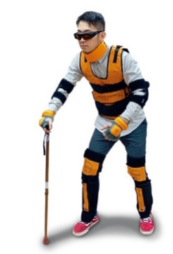

Kombinezon do symulowania otyłości – 2 szt.
Uniwersalny kombinezon umożlwiający odczucie zmian związanych przybieraniem na wadze. Dzięki kombinezonowi ćwiczący mogą zrozumieć jak zgubne i bolesne jest życie z nadwagą. Z założonym kombinezonem łatwiej jest zrozumieć potrzeby osób borykających się z otyłością. Możliwości wykorzystania kombinezonu jest nieorganiczna.
Funkcje/cechy:
- możliwość przybrania na wadze w ciągu kilu sekund, regulowanie obciążenia co ok. 230 g z możliwością stopniowania do ok. 30 kg dodatkowej masy (co jest ekstremalnym doświadczeniem, ponieważ nie następuje powolny wzrost masy)
- zwiększenie objętości ciała, szczególnie w preferowanych lokalizacjach, takich jak piersi, brzuch, pośladki, uda i ramiona
- kombinezon zmywalny
W zestawie:
- obciążona kamizelka o zmiennej wadze (standardowo ok. 9 kg)
- obciążone spodnie o standardowej wadze ok. 4,5 kg
- wytrzymała torba na kółkach do transportu i przechowywania
Opcje:
- kombinezon do symulowania otyłości- unisex

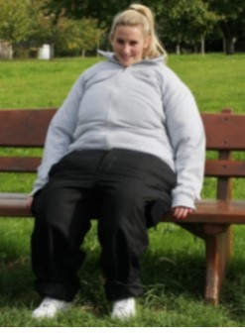

Symulator odwzorowujący zmiany związane ze starością – 1 szt.

Symulator odwzorowuje zachowanie osoby starszej i jej pogląd na otaczający ją świat.
Funkcje/cechy:
- Zwiększone doświadczenie grawitacji z powodu zmniejszonej siły mięśni z powodu starzenia się (fizjologiczne po 30 roku życia)
- Zmiany w rozpoznawaniu zmysłów, szczególnie w polu widzenia i słuchu, a także zdolność chwytania i chodzenia
- Postępujące ograniczenie ruchu, szczególnie w okolicy kręgosłupa, a także okolicy ramion i bioder
W zestawie:
- przyłbica z wymiennymi foliami symulacyjnymi (zaćma, jaskra i ARMD). Folie można wymieniać szybko i łatwo za pomocą systemu magnetycznego
- kamizelka i spodenki z obciążeniem z regulacją rozmiaru oraz stopnia niepełnosprawności
- buty i rękawiczki z obciążeniem (rozmiar regulowany)
- modułowe gumowe połączenia między głową a tułowiem oraz ramionami i tułowiem; możliwość dostosowania do stopnia niepełnosprawności
- wytrzymała torba na kółkach do transportu i przechowywania
Opcje:
- Moduł hemiparezy

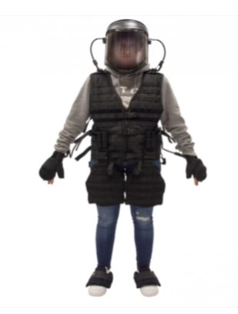

Symulator duszności oddechowej oraz POChP – 2 szt.
Narzędzie służące do zapobiegania i rzucania palenia. Symulator jest strategicznie wyważony i noszony wokół tułowia (jak gorset) wraz z dostosowaną maską dróg oddechowych. Jednoczesne założenie gorsetu i maski symuluje wyraźną duszność charakterystyczną dla przewlekłej obturacyjnej choroby płuc (POChP), a także astmy i raka płuc. Noszenie symulatora w wymierny sposób zmniejsza całkowitą objętość płuc użytkownika, o czym świadczą pomiary ich szczytowych częstości wydechowych przed i po pomiarach. Te wartości są mierzone za pomocą łatwego w użyciu przepływomierza szczytowego (w zestawie). Symulator zawiera dwa gorsety (jeden mały i jeden duży) oraz trzy obciążone woreczki.
W zestawie min. 30 jednorazowych masek ograniczających drogi oddechowe, jeden mechaniczny przepływomierz szczytowy (50-800 l/min zakres przepływu PEF) oraz min. 30 jednorazowych ustników (z zaworem jednokierunkowym, aby zapobiec zanieczyszczeniu krzyżowemu podczas korzystania z przepływomierza szczytowego przez wielu ćwiczących).
Funkcje/cechy:
- symuluje wyraźną duszność charakterystyczną dla przewlekłej obturacyjnej choroby płuc (POChP), a także astmy i raka płuc
- maski ograniczających drogi oddechowe, jeden mechaniczny przepływomierz szczytowy (50-800 l/min zakres przepływu PEF)
- jednorazowych ustników (z zaworem jednokierunkowym, aby zapobiec zanieczyszczeniu krzyżowemu podczas korzystania z przepływomierza szczytowego przez wielu ćwiczących)
W zestawie:
- gorset (mały i duży)
- jednorazowa maska utrudniająca oddychanie (min. 30 sztuk)
- broszury dla pacjentów (min. 30 szt.)
- formularz świadomej zgody (min. 30)
- podręcznik szkoleniowy instruktora
- laminowana karta przedstawiająca obrazkowo normlane oddychanie
- płyta DVD z instruktarzem dla instruktora (w języku polskim lub angielskim)
- min. dwie koszulki

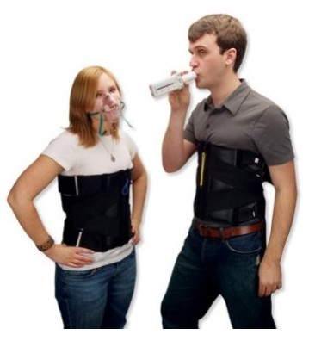

Symulator ciąży – 1 szt.

Kamizelka do symulowania kobiety w ciąży pozwala doświadczyć życia i aktywności kobiety w ciąży oraz do uczenia, jak jej pomóc.
Funkcje/cechy:
- kamizelka pasująca na przeciętną kobietę o wzroście 155-165 cm, ale kamizelkę może też założyć mężczyzna o wzroście do 185 cm
- pikowany materiał zastosowany w kamizelce umożliwia bliski kontakt z ciałem
- regulowane zapięcia pozwalają dostosować kamizelkę do ćwiczących o różnych rozmiarach
- wysoki standard bezpieczeństwa jest zapewniony dzięki wypełnieniu kamizelki cząsteczkami żelaza i workom do regulacji ciężaru zawierających cząsteczki żelaza
- obciążniki można regulować i mocować za pomocą zapięć na rzepy, aby umożliwić symulację ciąży w drugim i trzecim trymestrze
- kamizelka wykonana z bawełny (100%)
W zestawie:
- kamizelka pozwalająca symulować kobietę w ciąży
- ciężarki z cząstkami żelaza (3)
- torba do przechowywania
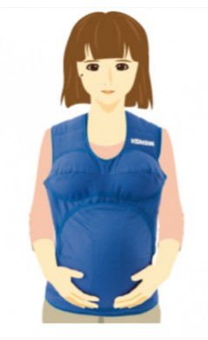

Nauka dezynfekcji rąk – 1 szt.

Urządzenie szkoleniowe do mycia rąk może być wykorzystywane do celów edukacyjnych, takich jak nauczanie prawidłowej metody mycia rąk i nawyków higieny osobistej i umożliwia szybką identyfikację niedokładności podczas dezynfekcji rąk. Dzięki użyciu specjalnego płynu, można zaobserwować czy dokładnie umyto ręce.
Funkcje/ cechy:
  - Idealne narzędzie do nauki prawidłowego mycia rąk na wszystkich etapach: od przedszkola poprzez szkoły, uniwersytety oraz zakłady pracy
  - Łatwość w użyciu, wszystkie elementy zestawu są umieszczone w przenośnej torbie
  - Konstrukcja, która nie wymaga ciemni do użytkowania
  - Dzięki kamerze, można wyświetlać widok z wnętrza jednostki na monitorach, telewizorach czy rzutnikach
W zestawie:
- Jednostka szkoleniowa
- Kamera
- Balsam świecący pod wpływem promieni UV
- Zasilacz
- Kabel HDMI (min. 3m)
- Torba do przenoszenia zestawu

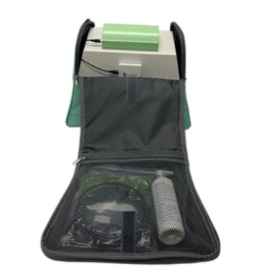

Symulator widzenia – 4 szt.
Okulary symulują wpływ spożycia alkoholu na organizm. Nie symulują konkretnego stężenia alkoholu we krwi. Dedykowane do budowania świadomości i szkolenia w zakresie nadużywania substancji odurzających i ich wpływu na organizm, zwłaszcza osób planujących kierować pojazdem. Zmiany odczuwane podczas noszenia okularów to między innymi dezorientacja, zniekształcenie widzenia, zmiany percepcji głębi i odległości, brak koordynacji.
Funkcje/cechy:
- okulary symulują wpływ spożycia alkoholu na organizm
- nie symulują konkretnego stężenia alkoholu we krwi
- zmiany odczuwane podczas noszenia okularów: dezorientacja, zniekształcenie widzenia, zmiany percepcji głębi i odległości, brak koordynacji itp.
- dostarczane z etui
W zestawie:
- okulary symulujące stan upojenia alkoholowego
- etui

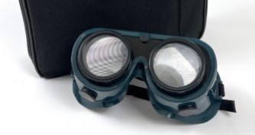

Symulator obrzęku limfatycznego – 2 szt.
Legginsy przeznaczone do nauki diagnozowania obrzęku ciastowatego oraz zapalenia żył. Zapinane na zamek błyskawiczny mogą być mocowane na kostkach i podudziach fantomów różnych producentów lub pacjentów standaryzowanych o obwodzie łydki 40-48 cm. Bezlateksowe legginsy są koloru lekko beżowego z delikatnym połyskiem. Podczas uciskania widoczne są na nich charakterystyczne wgłębienia. Idealnie nadają się do wykorzystania w symulacji zatrzymania krążenia i oddechu. Zapalenie żył imituje się poprzez umieszczenie jednorazowych lub wielokrotnego użytku żelowych podgrzewaczy do rąk (nie dołączonych do zestawu) pomiędzy poszyciem a pianką w okolicy łydki, w celu wytworzenia ciepła oraz wykonanie pudrowego rumieńca na zewnętrznej stronie tkaniny w okolicy łydki.
Funkcje/cechy:
- kolor lekko beżowy z delikatnym połyskiem imituje kolor skóry
- wykonane z materiału bezlateksowego
- zapinane na zamek błyskawiczny
- mogą być mocowane na kostkach i podudziach fantomów różnych producentów lub pacjentów standaryzowanych o obwodzie łydki 40-48 cm
W zestawie:
- legginsy pozorujące obrzęk ciastowaty u dorosłego człowieka
- torba transportowa
- element zwiększający obwód legginsów

